中档题训练12
- (单选)如图，在平行六面体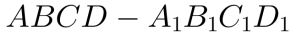中，已知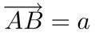，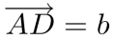，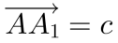，则用向量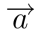，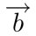，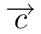可表示向量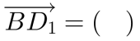
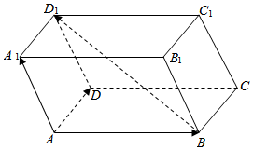
A. 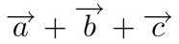 B. 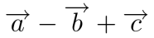 C. 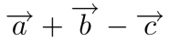 D. 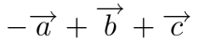
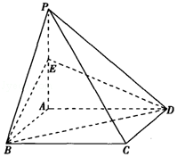
- （多选）在四棱锥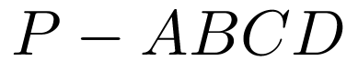中，底面ABCD是正方形，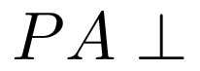底面ABCD，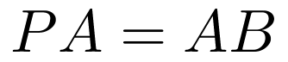，截面BDE与直线PC平行，与PA交于点E，则下列判断正确的是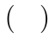
A. E为PA的中点
B. PB与CD所成的角为
C. 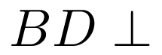平面PAC
D. 三棱锥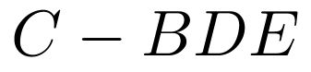与四棱锥的体积之比等于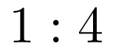
- 在三棱锥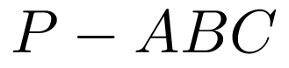中，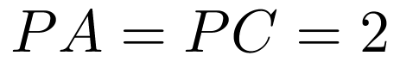，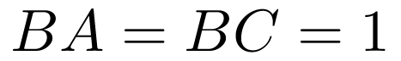，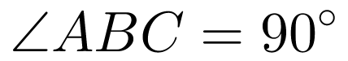，若PA与底面ABC所成的角为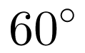，则点P到底面ABC的距离是 ；三棱锥的外接球的表面积是 ．
- 在四面体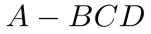中，点E，F，M分别是AB，BC，CD的中点，且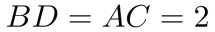，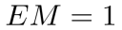．
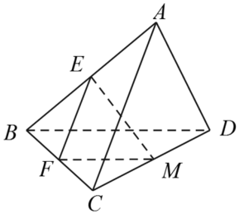
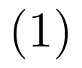求证：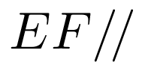平面ACD；
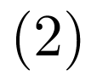求异面直线AC与BD所成的角．
- 如图，在三棱柱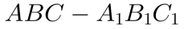中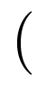底面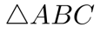为正三角形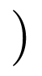，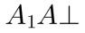平面ABC，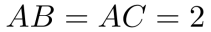，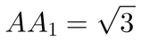，D是BC边的中点．
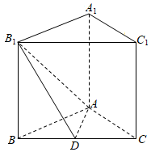
证明：平面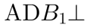平面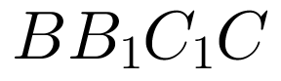．
求点B到平面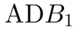的距离．

中档题训练12答案和解析
1.【答案】D
【解析】解：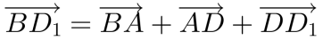
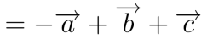故选：D．从要表示的向量的起点出发，沿着平行六面体的棱把向量顺次首尾相连，写出结果，这样三个向量都是指定的基底中的向量，得到结果．
2.【答案】ACD
【解答】
解：连接AC，交BD于点O，则O为BD，AC的中点，连接OE，
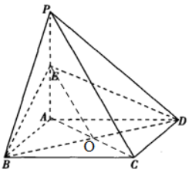
因为截面BDE与直线PC平行，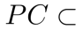平面PAC，平面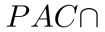平面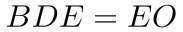，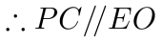，O为AC中点，即E为PA的中点，故A正确；因为底面ABCD是正方形，所以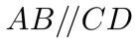，所以PB与CD所成的角即PB与AB所成的角，又因为底面ABCD，所以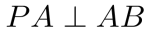，而，所以PB与AB所成的角为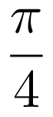，即PB与CD所成的角为，故B错误，因为底面ABCD，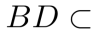面ABCD，所以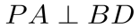，又因为底面ABCD是正方形，所以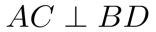，而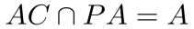，AC，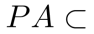平面PAC，所以平面PAC，故C正确；设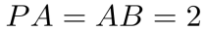，由题可知EA的距离即为三棱锥的高，则三棱锥的体积为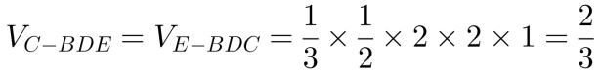，而四棱锥的体积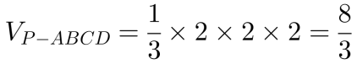，所以三棱锥与四棱锥的体积之比等于，故D正确．故选ACD．
3.【答案】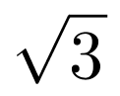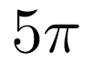
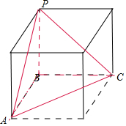
【解析】解：在三棱锥中，，，，
若PA与底面ABC所成的角为，所以P在底面的投影在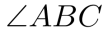的角平分线上，设为E，再由若PA与底面ABC所成的角为，可得E，B重合，
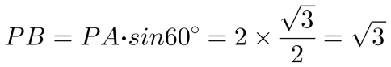，即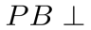面ABC，由可得，将三棱锥放在长方体中由长方体的对角线为外接球的直径2R可得：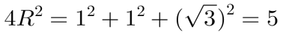，所以外接球的表面积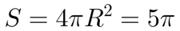，故答案为：；．
4.【答案】证明：由题意根据中位线定理，可得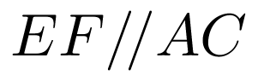，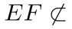平面ACD，
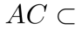平面ACD，所以平面ACD；
解：因为，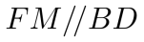，所以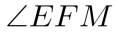即为异面直线AC与BD所成的角或其补角．在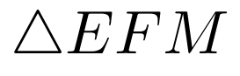中，，所以为等边三角形，所以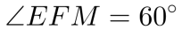，即异面直线AC与BD所成的角为．
5.【答案】证明：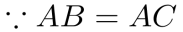，D为BC的中点，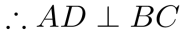．
又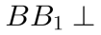平面ABC，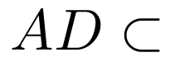平面ABC，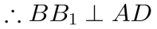．又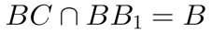，BC，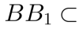平面，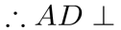平面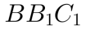C.又平面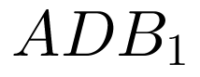，
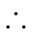平面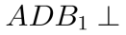平面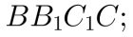
解：由知，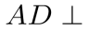平面，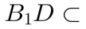平面，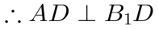，因为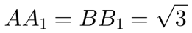，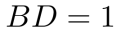，所以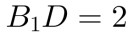，
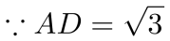，
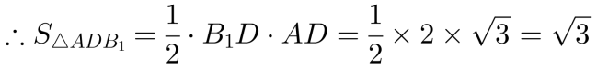，
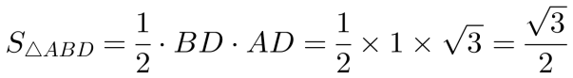．
设点B到平面的距离为d，由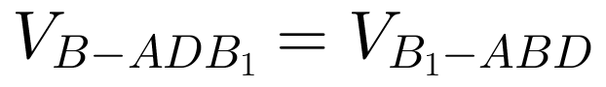，得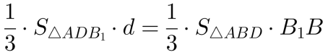，即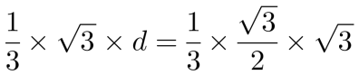，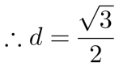，即点B到平面的距离为

